  Автобиографияия |  | 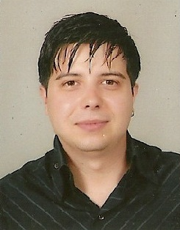
Лична информация
Фамилия (ии), Собствено (и) име (на) |  | Пенев, Теодор, Георгиев
Адрес |  | ул.Рила, №18, гр.Свищов, пощ. код - 5250, държава България
Телефон |  | Мобилен телефон - 0895761848
E-mail |  | t.penev@abv.bg
Дата на раждане |  | 15.01.1987г
Пол |  | Мъж
Трудов стаж
Дати |  | 01.04.2010г. - 15.09.2011г.
Заемана длъжност или позиция |  | Оператор
Основни дейности и отговорности |  | Контролиране и управление на машини за целулозно производство по електронен път.
Име и адрес на работодателя |  | Свилоцел ЕАД град Свищов
Дати |  | 22.08.2008г.-01.09.2009г.
Заемана длъжност или позиция  Основни дейности и отговорности  Име и адрес на работодателя  Образование и обучение |  | Главен специалист ОСП  Приемане на обаждания към национален единен номер 112,създаване оформяне и предаване на електронен картон на кординатор.  Министерството на извънредните ситуации ГД.НС112  Дирекция Регионален Център 112, гр.Монтана.
Дати |  | 15.09.2003г. - 24.05.2006г.
Наименование на придобитата квалификация |  | Информационни технологии с усилено изучаване на Английски език
Име и вид на обучаващата или образователната организация |  | СОУ "Димитър Благоев", гр Свищов
Лични умения и компетенции
Чужд (и) език (езици) |  | Английски
Социални умения и компетенции |  | Умения за работа в екип,гъвкавост,добро ниво на компютърна грамотност.

